关于农学院综合测评“学生自评”证明材料相关要求

（具体加分值，见学院文件）

1. 德育加分
2. 学生组织任职加分：以聘书为准或者农学院官网公示为准（没有相关证明的可反馈给组织负责人）。
3. 班委加分：班委任期不足一年的不给予加分，若一个职位两个人当，加分平分
4. 个人荣誉与集体荣誉证明：以农学院院网截图或者荣誉证书（盖章）为准。（集体荣誉全班通用一份）
5. 全勤加分：以农学院院网公示为准。
6. 德育扣分：以校级或者院级通报批评公示为准。

班委等各种干部任职在德育的“社会工作”项。

1. 智育加分
2. 论文加分：以图书馆检索证明为准。（如果是期刊发表截图，请附上其他证明材料，证明该作者是本人）。
3. 专利加分：以获得发明专利证书为准。
4. 比赛加分：比盖章奖状为准或者校级、院级公示为准。
5. 大创立项：以盖章的大创立项书或者盖章的创新创业学院的证明为准。
6. 英语四六级：以证书或者全国教育考试网查询的截图（能够显示学校等信息）
7. 体育加分

以比赛获奖奖状（盖章）或者校级院级官网公示名单为准。（不可拿奖杯当证明材料）

1. 美育加分

以比赛获奖奖状（盖章）或者校级院级官网公示名单为准。

1. 劳育加分
2. 以比赛获奖奖状（盖章）或者校级院级官网公示名单为准。
3. 志愿活动截图：录入i志愿的活动请用电脑登录截图，要求可以看出时间。其他志愿活动在规定时间内有证明即可。

因青年大学习等活动（已挂院网），标示为“德育加分”，但最新条例应属于“劳育活动”加分。由于去年综测加分的时候，活动分加至“德育”模块，青年大学习等文件发布时间较早，没按最新条例给予加分。

故:青年大学习等院网标示的活动，应参照最新文件，加至“劳育”模块。

其他说明：

1. 截图要求：要求可以**看到比赛或者活动名称、网址，举办时间，并且圈出自己的名字或者班级**，否则为无效截图。**各种活动的时间范围参照每年发布的综测通知文件。**
2. 盖章的奖状是否能够加分要通过后期年级、学院审核，是否加分视审核结果而定。
3. 其他要求请查看华南农业大学农学院本科生综合测评及评优实施办法。

关于截图，本院不接受以公众号推文形式的活动证明，截图需要圈出姓名或者班级。

提交综测加分的时候，一个项目写一条，不要几个加分的项目都传在一起。

为解决综测学生自评期间上传附件导致数据拥挤，请在上传图片时控制大小最好在几百k，不要直接手机拍照就直接上传。

**示例：**

我院各类加分证明材料均在农学院院网（https://nxy.scau.edu.cn/），

获取途径如下图所示：

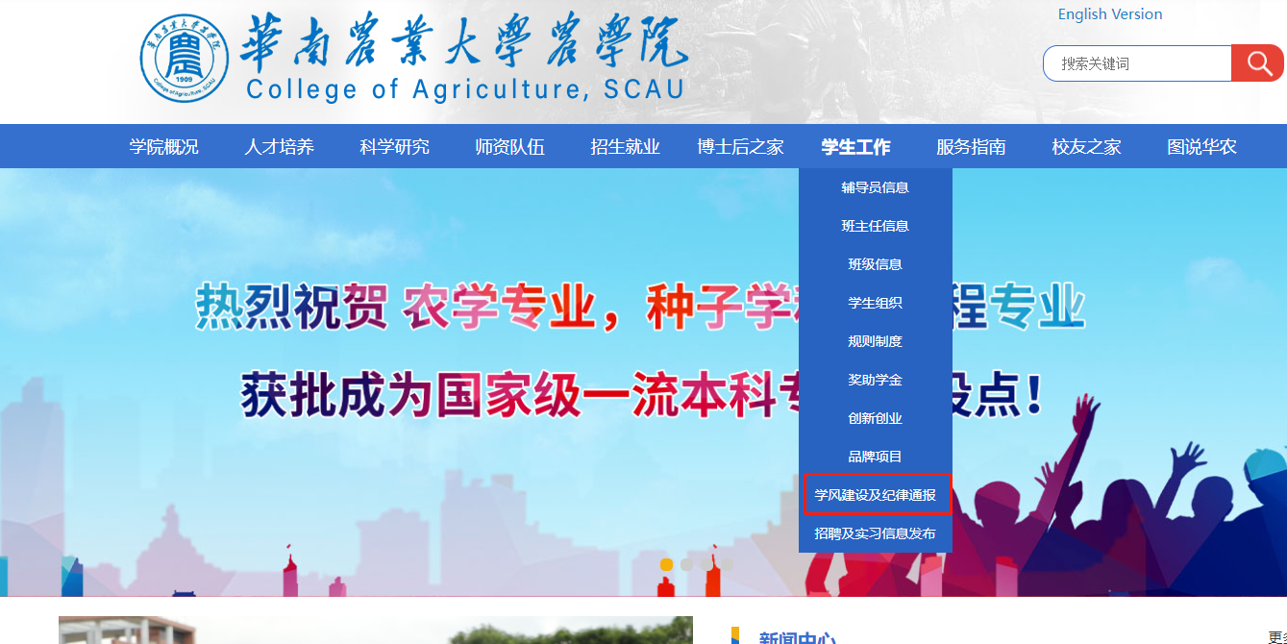

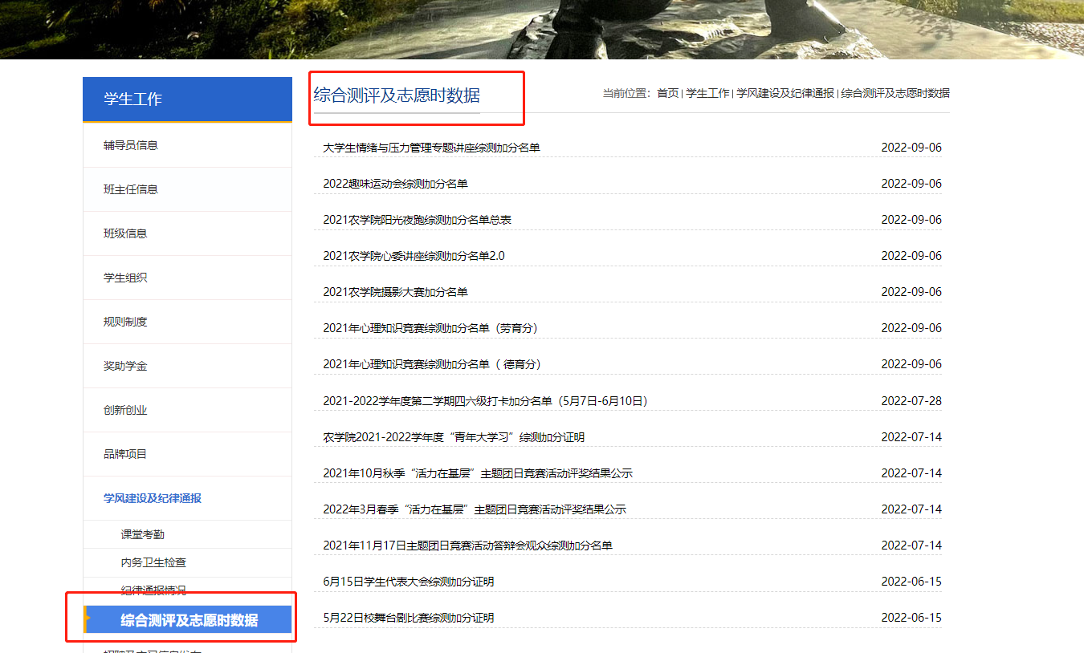

获取加分材料时，截图需显示网址，并在图中圈出自己的名字。

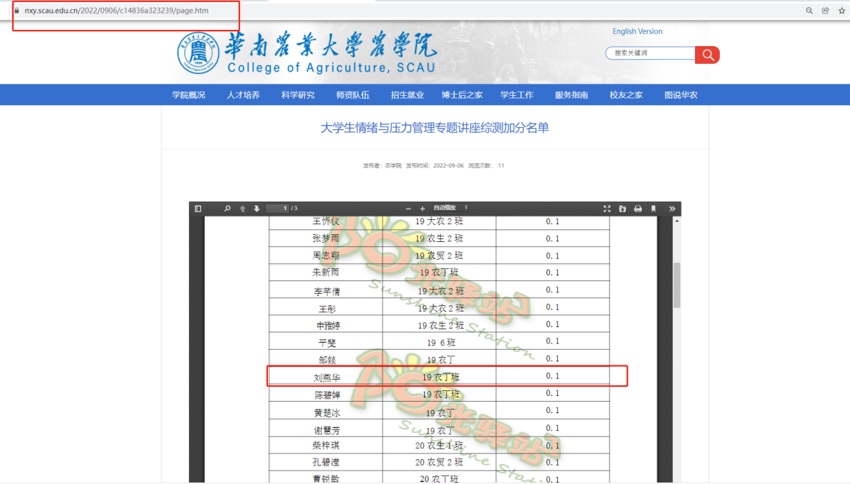

图片保存命名为：**上/下学期+活动+德/智/体/美/劳育+具体加分数**，上图示例：**上学期心理讲座观众劳育0.1**（要求简洁方便审核），上传到系统也会显示图片命名。

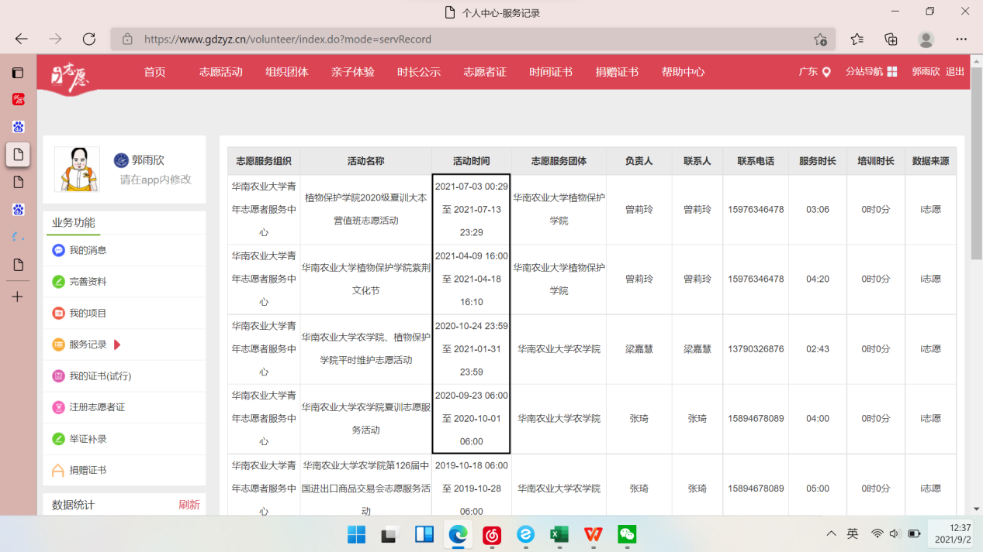

i志愿截图：主要是圈出志愿的时间。命名：**志愿x次 0.2分（上限1 分）**